

ACTIVIDAD UT2_4

Actividad 1:
A partir de la estructura de directorios y archivos de la imagen de arriba, determinar las rutas relativas y absolutas:

- Si estamos en el fichero index.html y queremos ir al fichero proyecto2.html
<a href="www.misitio.com/index.html/portfolio/proyecto2.html">Ir a Proyecto 2 </a>
<a href="portfolio/proyecto2.html">Ir a Proyecto 2 </a>
- Si estamos en el fichero proyecto2.html y queremos ir al fichero index.html
<a href="www.misitio.com/index.html">Ir a la pagina principal </a>
<a href="../index.html">Ir a la pagina principal </a>
- Estamos en proyecto1.png y queremos ir a proyecto3.html
<a href="www.misitio.com/portfolio/proyecto3.html">Ir a Proyecto 3 </a>
<a href="../portfolio/proyecto3.html">Ir a Proyecto 3 </a>

Actividad 2:
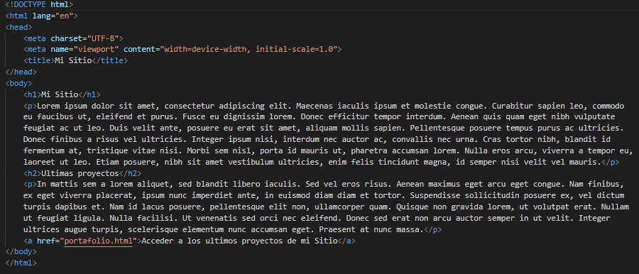
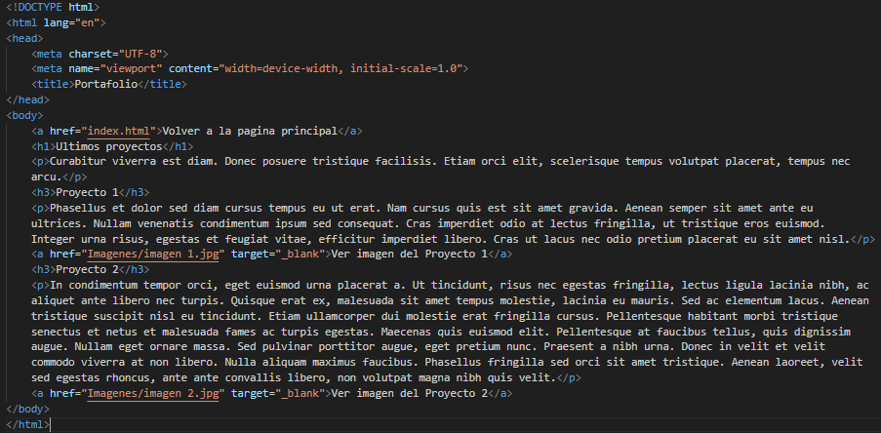
Actividad 3:
<DOCTYPE html>
<html>
<head>
</meta charset="utf-8">
<meta name="description" content="Ejercicio HTML - Corrige los errores">

<body>
</head>
<title>Corrige los errores que encuentres en el documento
</title>

<h1>Aprender HTML es muy divertido</h1>

<p>Lorem ipsum dolor sit amet, consectetur adipisicing elit. Molestiae quam optio nesciunt atque iure animi dicta velit

<p>Lorem ipsum dolor sit amet, consectetur adipisicing elit. Molestiae quam optio nesciunt atque iure animi dicta velit</p>

</body>

<p>Lorem ipsum dolor sit amet, consectetur adipisicing elit. Molestiae quam optio nesciunt atque iure animi dicta velit</p>

<html>

Este codigo tiene diversos errores
-Falta una signo (!) en la etiqueta doctype
-En la primera etiqueta llamada meta tiene un signo de sobra al principio (/)
-La etiqueta de cierre para html le falta el signo (/)
-El inicio de la etiqueta body esta dentro de la parte head
-La etqueta title esta dentro de la etiqueta body en vez de la etiqueta head
-La primera etiqueta de parrafo no tiene etiqueta de cierre (</p>)
-La ultima etiqueta de parrafo se encuentra fuera del apartado body
Este seria el codigo solucionado:
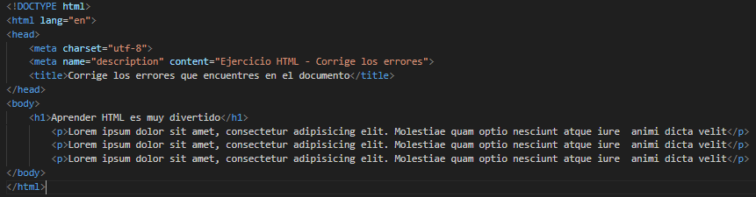
Actividad 4:
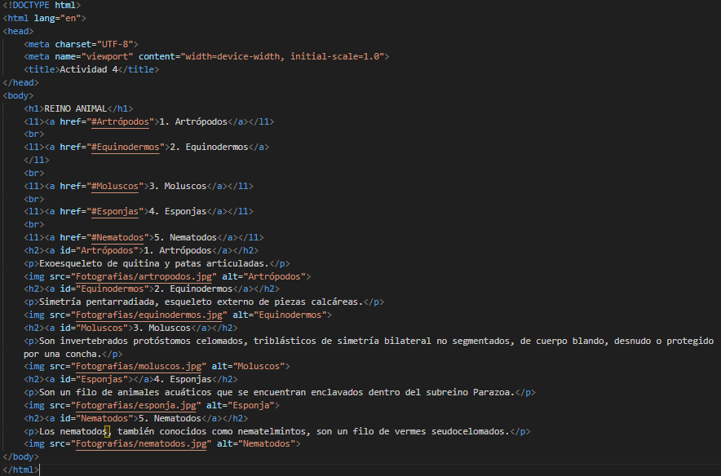

Actividad 5:
